《应征入伍服兵役高等学校学生国家教育资助申请表Ⅱ》填表说明

一、申请学费减免情况填写（以大一学生为例）

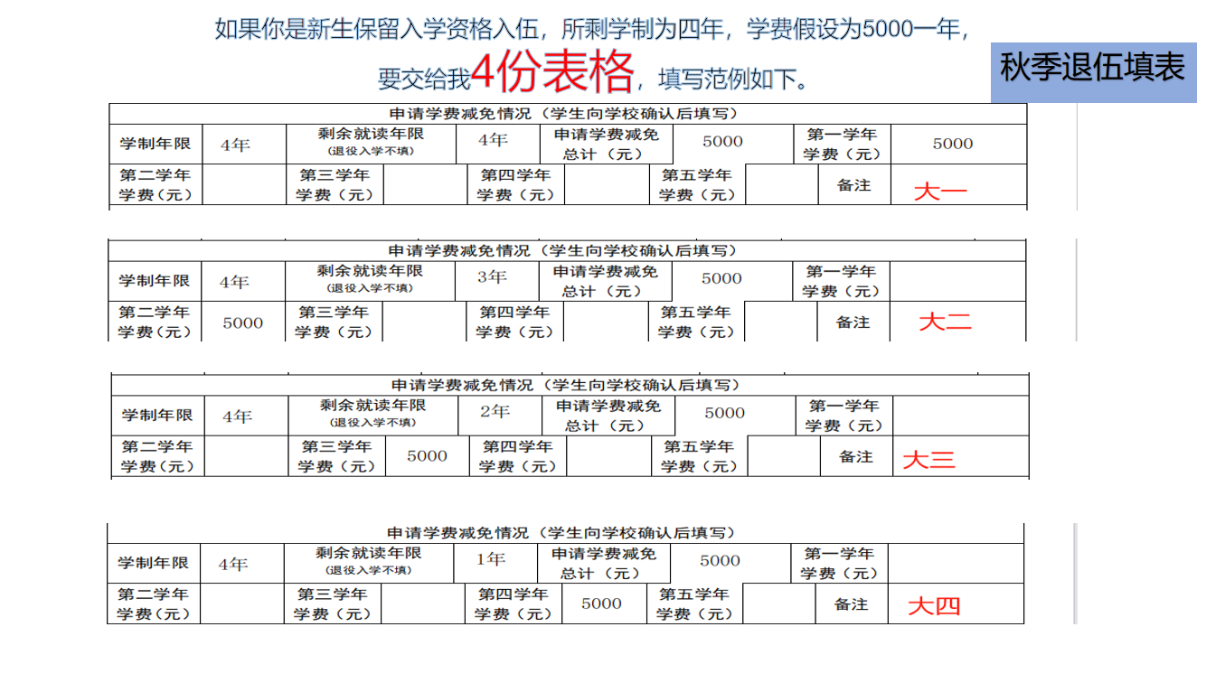

备注：剩余就读年限=学制-入伍前实际就读年级

**特别说明：**

学费补偿、国家助学贷款代偿或学费减免资助期限为全日制普通高等学历教育一个学制期。对复学或入学后攻读更高层次学历的不在学费减免范围之内；攻读更高层次学历后二次入伍，可以类比第一次入伍享受更高层次学历教育阶段的资助。

学费补偿、贷款代偿或学费减免资助年限按照国家对本科、研究生、第二学士学位规定的基本修业年限据实计算。以入伍时间为准，入伍前已完成规定的修业年限，即为学费补偿或国家助学贷款代偿的年限；退役复学后接续完成规定的剩余修业年限，即为学费减免的年限；退役后考入我校的新生，规定的基本修业年限，即为学费减免的年限。

对专升本、本硕连读学制学生，在专科或本科学习阶段应征入伍的，以专科或本科规定的学习时间实行入伍资助；在本科或硕士学习阶段应征入伍的，以本科或硕士规定的学习时间实行入伍资助。专升本、本硕连读、第二学士学位毕业生学费补偿或国家助学贷款代偿的年限，分别按照完成本科、硕士、第二学士学位阶段学习任务规定的学习时间计算。

二、审核内容填写（根据退伍当年实际情况填写，例如大一学生应提交四年学费减免申请表4张由当地征兵部门盖章）

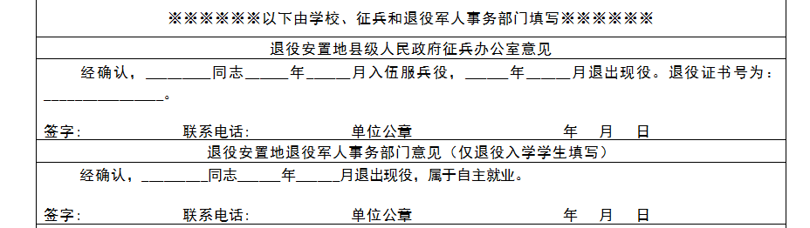

三、高校审核情况

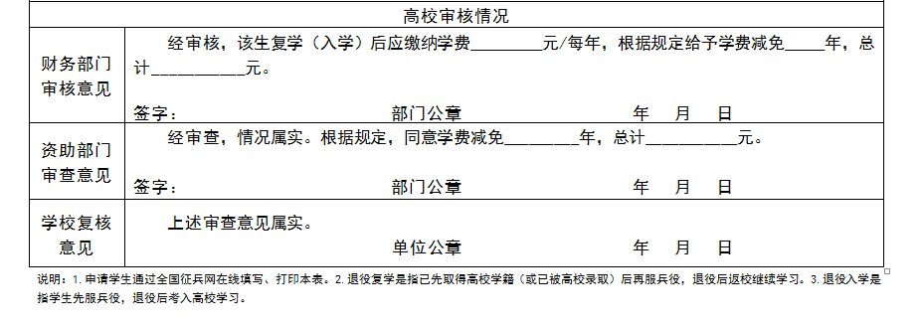

学校根据学生申请的学费减免学年不同，填写相应的日期。